**PROGETTO DI EGIDIO_GENTILE**

Per comodità abbiamo deciso di suddividire i requisiti funzionali del sistema in sotto sistemi quali: VIEWER,UPLOADER,TRANSCRIBER,MANAGER,ADMINISTRATOR.

**1 VIEWER**

* 1. Login : accesso alla consultazione delle opere digitali ad utenti registrati.
  2. Ricerca : Un utente può svolgere la ricerca nel catalogo per metadati (anno, titolo..) oppure all’ interno del testo della trascrizione.
  3. Scelta dell’ opera : appare a sx l’ immagine della pagina dell’ opera, a dx il testo trascritto (se disponibile). Le pagine vengono sfogliate attraverso un paginatore.
  4. Download dell’ opera : Operazione a disposizione solo per utenti speciale (immaginiamo ad esempio che l’ utente speciale è per noi un utente abbonato).
  5. Compilare il modulo : Un utente può diventare un collaboratore e trascrivere testi compilando un modulo.
  6. Dati Utente : L’utente può accedere al proprio profilo e visualizzare i dati della registrazione.

1. **UPLOADER**
   1. Controllo digitale : La digitalizzazione dell’ immagine è controllata da supervisori per assicurarne la correttezza e la qualità.
2. **TRANSCRIBER**
   1. Operazioni di trascrizione : Le immagini vengono trascritte manualmente attraverso in formato TEI (Text Encoding Initiative).
   2. Modifiche : Devono essere sincronizzate in quanto più trascrittori possono lavorare alla stessa pagina
   3. Revisione Trascrizioni : Le trascrizioni sono soggette a revisioni da parte di revisori.

**4 MANAGER**

4.1 Assegnazione immagine : Tale sottosistema gestisce le assegnazioni di una o più immagini ad uno o più trascrittori.

4.2 Revisiona/Corregge/Valuta/Riassegna : Il sottosistema revisiona, corregge o valuta le trascrizioni concluse. Può riassegnare pagine ai trascrittori.

4.3 Pubblicazione : Pubblicazione delle trascrizioni e delle opere.(IMMAGINI)

4.4 Livello Trascrittore: (1-5) Il sottosistema gestisce il livello dei trascrittori in base al livello d’esperienza.

4.5 Supervisione acquisizione : Supervisione dell’ acquisizione delle immagini

**5 ADMINISTRATOR**5.1 Gestione totale: Gestisce in back-end tutto il sistema (Anagrafica, opere, ecc..)

Successivamente per definire al meglio lo Use Cases Diagram completo abbiamo di nuovo suddiviso gli attori con le loro funzionalità nei sottosistemi di cui sopra. 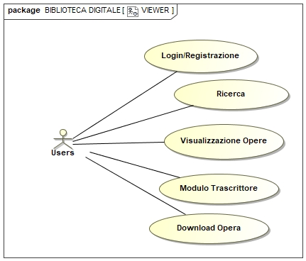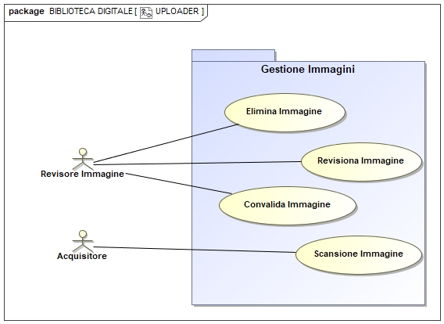

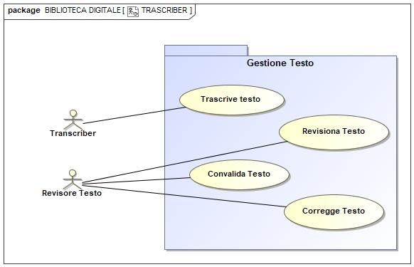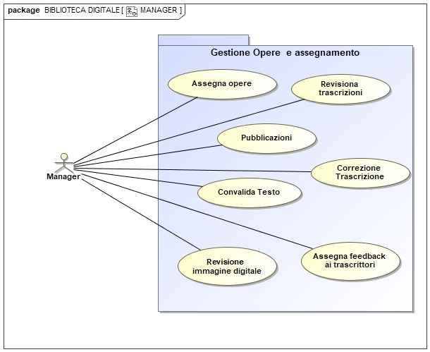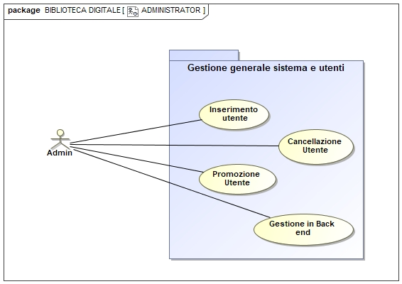

UML USE CASES COMPLETO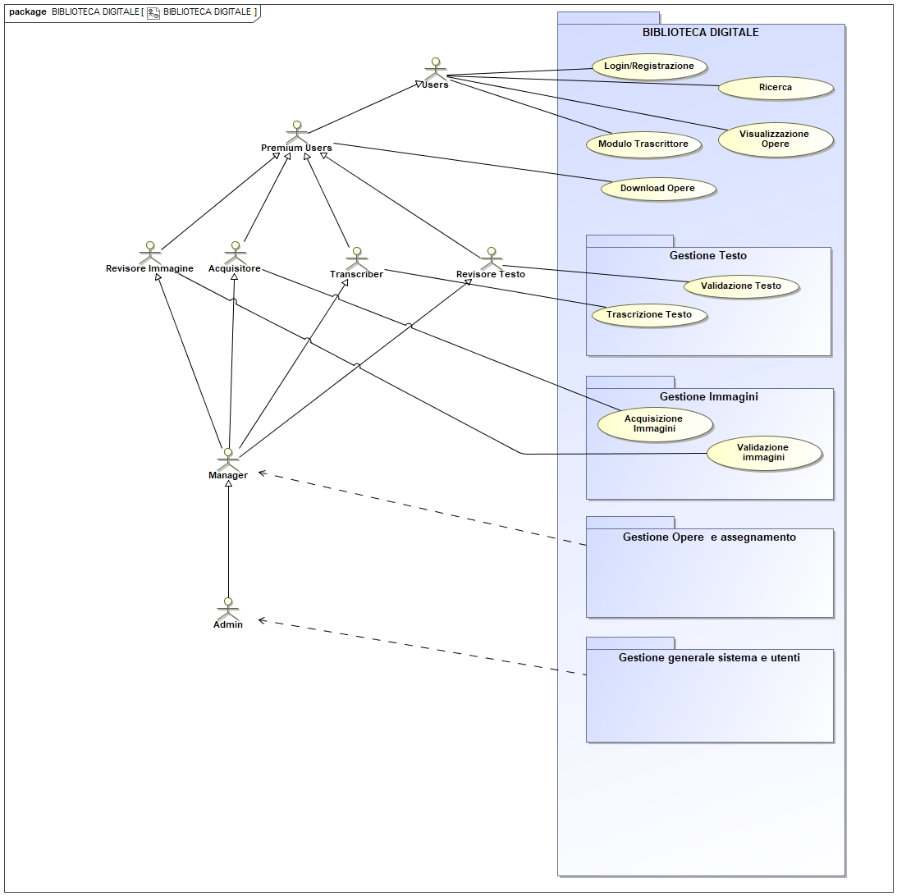

Prima di determinare il Modello di Dominio è stato utile, per una maggior visione delle entity crearci lo schema ER.

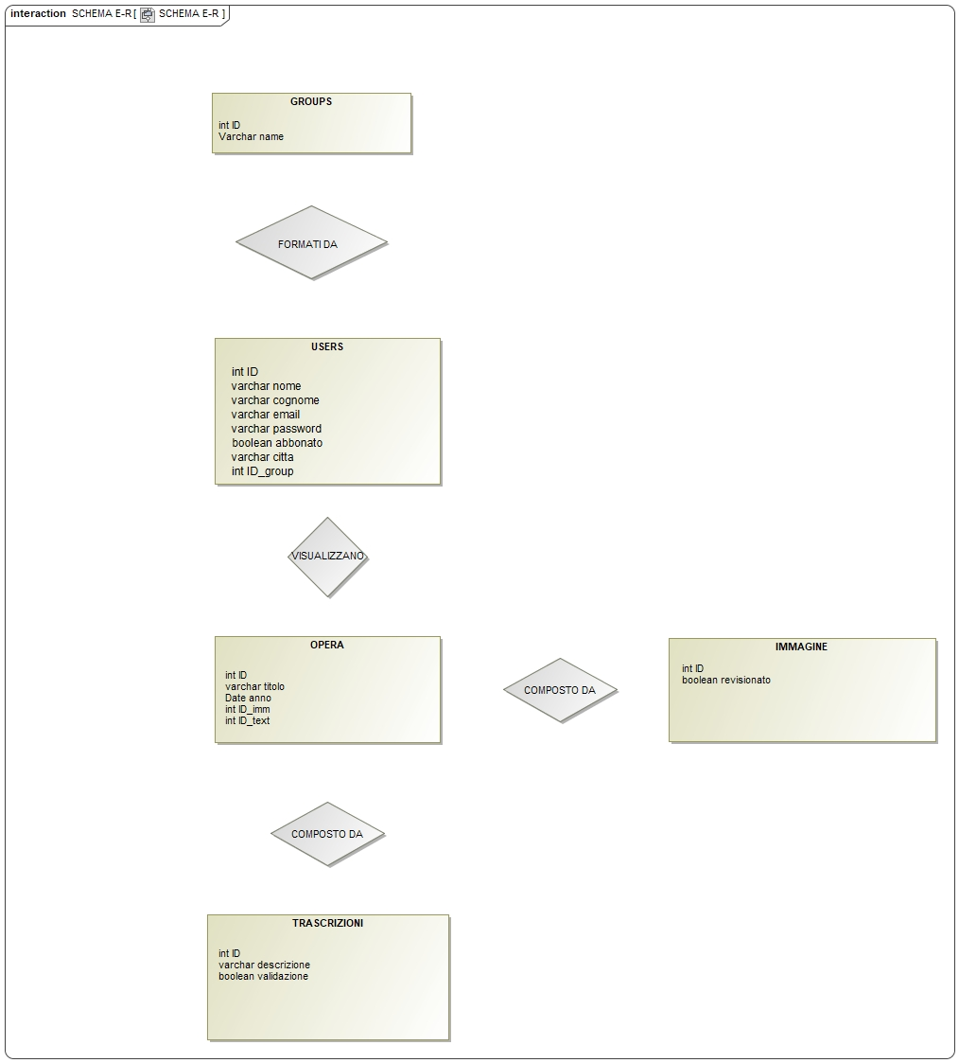

(1,n)

(1,n)

(1,1)

(1,1)

(1,n)

(1,n)

(1,1)

(1,n)